Họ và tên: Đỗ Phương Duy
Mã số sinh viên: 23520362
Lớp: KHTN2023

HỆ ĐIỀU HÀNH
BÁO CÁO LAB 4

CHECKLIST (Đánh dấu x khi hoàn thành)
Lưu ý mỗi câu phải làm đủ 3 yêu cầu
- Bài tập thực hành
 | BT1 | BT2 | BT3 | BT4
Trình bày cách làm
Chụp hình minh chứng
Giải thích kết quả

Tự chấm điểm: 10

*Lưu ý: Xuất báo cáo theo định dạng PDF, đặt tên theo cú pháp:
<MSSV>_LABx.pdf

- CLASSWORK:

LINK GITHUB: https://github.com/khongphaidpduy/IT007_LAB5
- BT1:
Cách làm: sử dụng sem_wait và sem post để đồng bộ tiến trình.
Code:
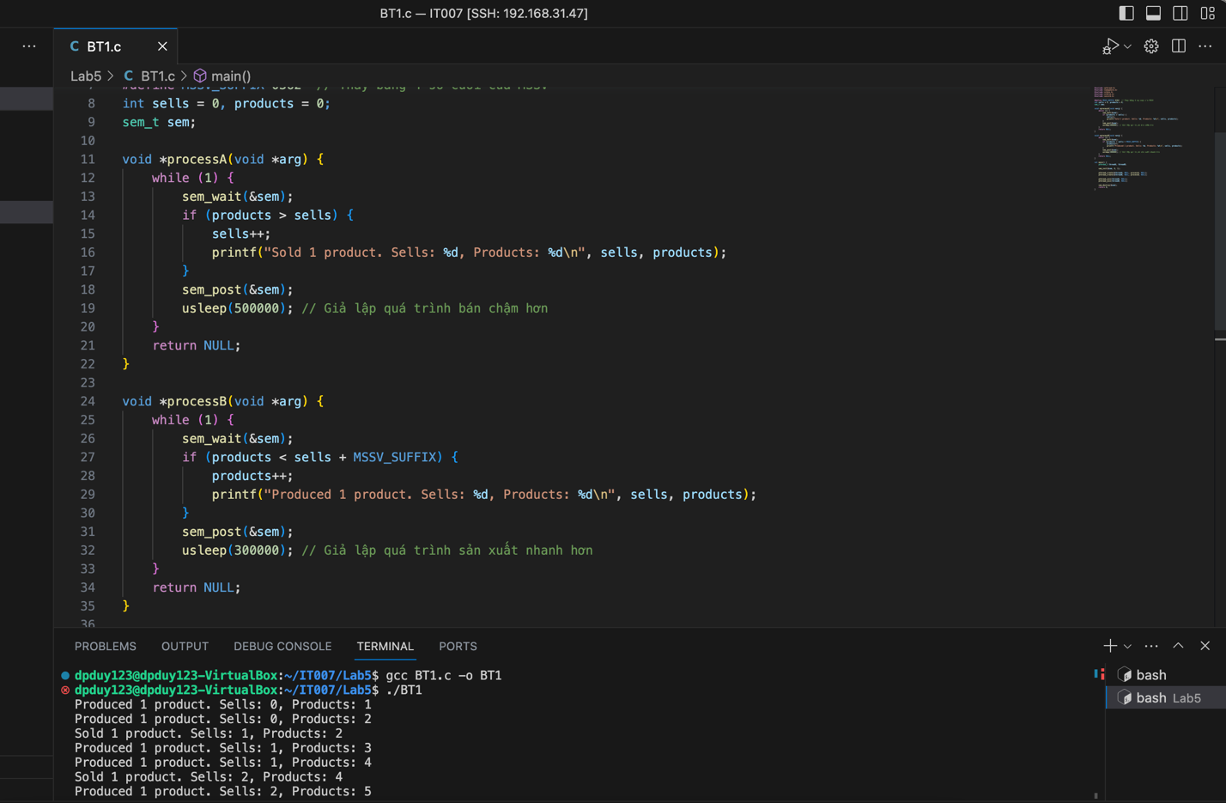
Giải thích : Ta sẽ thấy biểu thức sell <= product <= sell + 0362 và được đảm bảo bằng Semaphore khiến cho chỉ sell khi woker đã sản xuất được hàng và không tạo ra quá nhiều hàng hóa với điều kiện product <= sell + 0362.

- BT2:
- Trường hợp chưa đồng bộ:
Code:
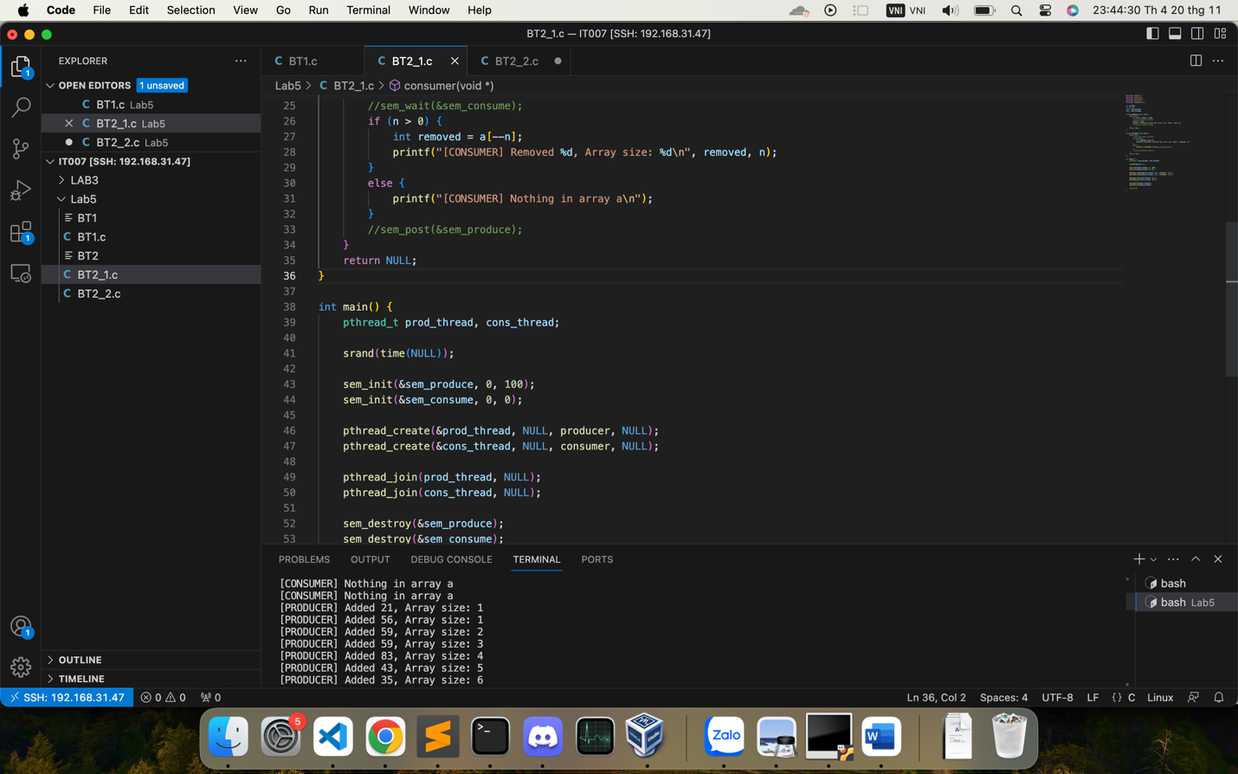
Giải thích : Khi ta chưa đồng bộ, tiến trình sẽ có thể gặp lỗi. Ở đây khi ta thêm 1 phần tử là 56 nhưng kích thước mảng lại không được tăng so với lần in trước. (có thể do customer đã xóa phần tử 21 mà chưa kịp thông báo).

- Trường hợp có đồng bộ:
Cách làm: sử dụng sem_wait và sem post để đồng bộ tiến trình.
Code:
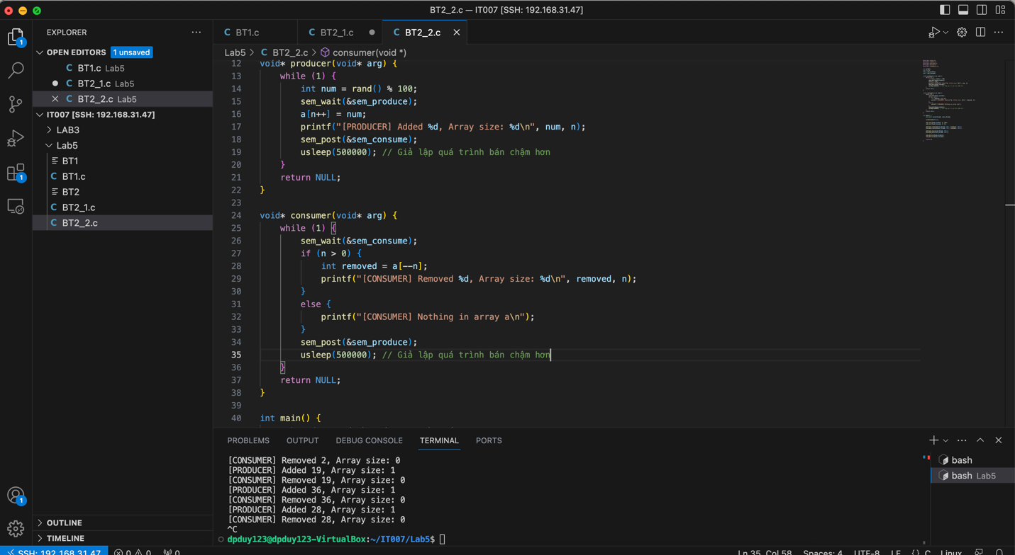
Giải thích : Mỗi tiến trình giờ đây cần phải chờ tiến trình còn lại để thực hiện lần lượt, loại bỏ đi các nguy cơ lỗi.
- BT3:
Code:
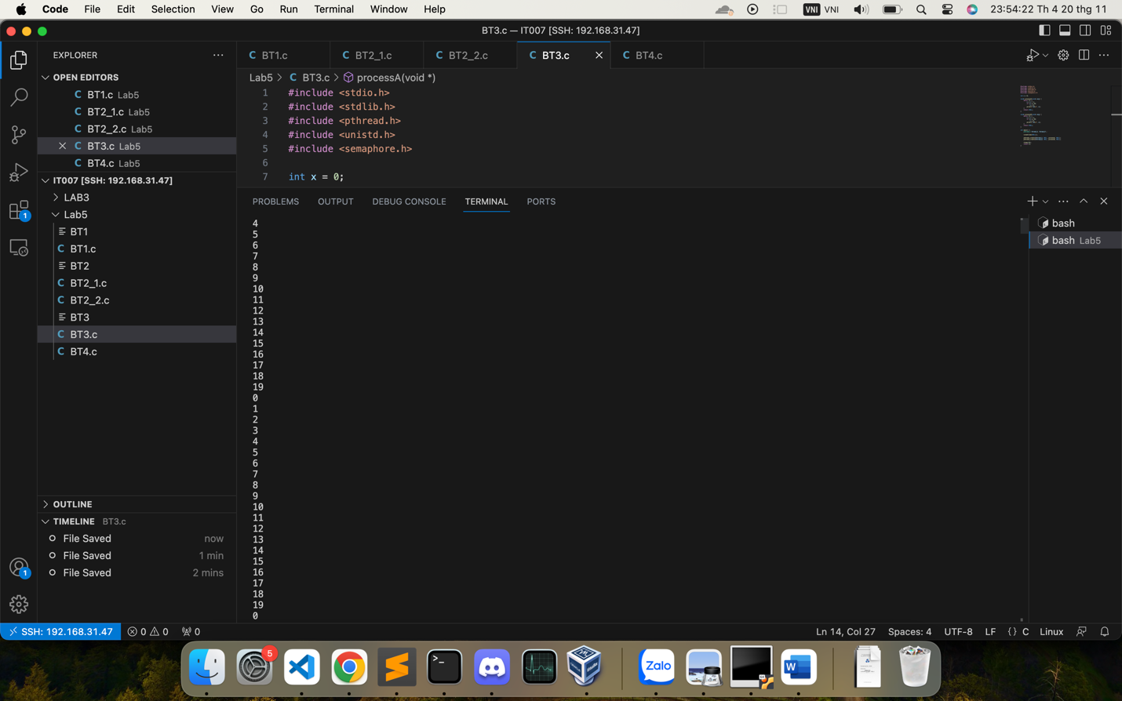
Ở lần thực hành này em treo máy cho tiến trình chạy trong gần 40 phút nhưng em vẫn không phát hiện ra lỗi. Theo lý thuyết, khi không có đồng bộ, cả 2 tiểu trình đều tự do truy cập biến x dẫn đến phát sinh lỗi. Tuy nhiên em chưa tìm thấy lỗi sao 40 phút kiểm thử.
- BT4:
Cách làm : sử dụng mutex để đồng bộ. Cụ thể dùng pthread_mutex_lock() để khóa bảo vệ và pthread_mutex_unlock() để kết thúc vùng bảo vệ.
Code:
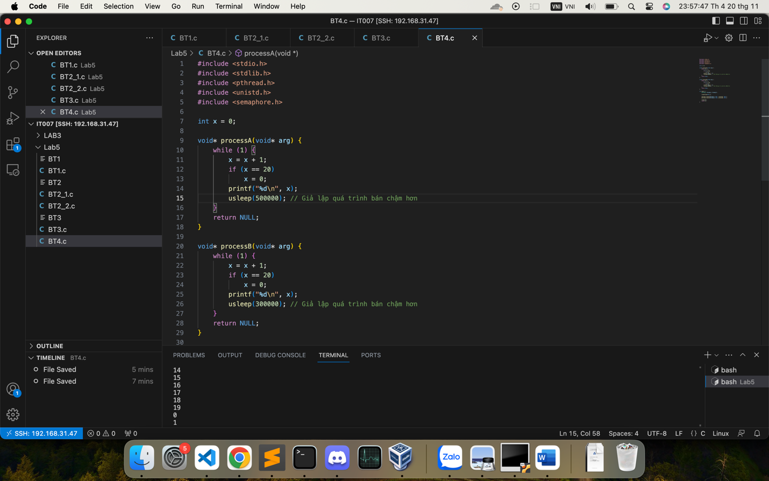
Giải thích : do được bảo vệ nên biến x sẽ không xảy ra lỗi. Vì trong lúc thực hiện sẽ không bị nhập nhằng giữa 2 tiểu trình

